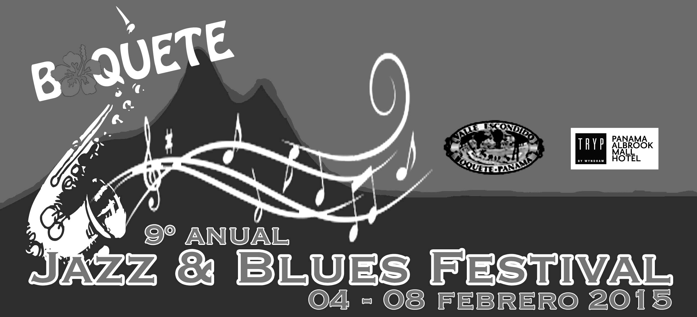
Programa preliminario del Festival de Jazz & Blues de Boquete 2015
(sujeta a cambios)
El Martes, 03 de febrero 2015
3:30pm – 6pm Apertura de una muestra ‘El Arte de Musica’ que complementa el Boquete Jazz & Blues Festival, en la Biblioteca de Boquete, hasta dos semanas después del festival.
6pm Fiesta VIP para los miembros del Club Fedora en el hotel Valle del Rio, con Fantazy Jazzband

El Miercoles, 04 de febrero 2015
Boquete va a Nueva Orleans!
12pm-1:30pm Desfile estilo New Orleans (perlas, trajes, sombrillas y todo) en las calles de Boquete
1:30pm-4:30pm Fiesta en el jardín del hotel Panamonte con música en vivo de Malamanya. Entrada $10
8pm - ¿?? Sesión de bandas en Mike’s Global Grill. Entrada $15, en la puerta

El Jueves, 05 de febrero 2015
2:30pm-4pm concierto gratis en el parque central de Boquete
5:00pm – 7:00pm Doble concierto con Leon Blue y (será anunciado) en el teatro BCP. Entrada $15
8pm -??? Sesión de estrellas de la música con Andy Egert&B3, Leon Blue y Deanna Bogart en el Restaurante Baru. Entrada $15, en al puerta.

El Viernes, 06 de febrero 2015
3pm-6pm Sesión micro abierto comunal en el restaurante Baru, Boquete. No cubierto.
8:pm -??? Sesión de bandas con Shakura S’Aida y Lil’Ed&The Blues Imperials en el restaurante Sabor, Valle Escondido. Entrada $15 en la puerta.
El Sábado, 07 de febrero 2015
12pm-6:pm Festival al aire libre en el anfiteatro de Valle Escondido. Las puertas se abren a las 11am
12:00pm – 1pm John Carney’s Gato Maximo
1:30pm – 2:30pm Deanna Bogart
3:00pm – 4:00pm Yelba&Latin Fire
4:30pm – 5:30pm Shakura S’Aida
8pm -???, Sesión de bandas con Yelba&Latin Fire y Malamanya en el restaurante The Rock. Entrada $15
El Domingo, 08 de febrero 2015
12 pm – 6pm Festival al aire libre en el anfiteatro de Valle Escondido.Las puertas se abren a las 11am
12:00pm – 1:00pm R. Coba Gran Banda
1:30pm – 2:30pm Andy Egert, Leon Blue &
Boquete Blues Band
3:00pm – 4:00pm Lil’ Ed & The Blues
Imperials
4:30pm – 5:30pm Malamanya

8pm -¿?? Sesión de bandas final en Mike’s Global Grill. Entrada $10, en la puerta.

El lugar del festival
El lugar del festival es una réplica de un antiguo anfiteatro griego situado en el exuberante entorno tropical del hermoso "Valle Escondido", un complejo residencial y spa de lujo. Protección contra el sol y lluvia ligera es aconsejable. Solamente sombrillas pequeñas están permitido. No se permite llevar bebidas alcohólicas y alimentos.
Boletos:
Boletos de un día para el 07 o 08 de febrero: $35
Pase para dos días: $55
Acceso gratis para los niños de hasta 12 años si van acompañados por un adulto

Venta de boletos:
Los boletos estarán también disponibles en linea
http://www.es.boquetejazzandbluesfestival.com/programa-y-boletos.html

Ventas locales de boletos en las oficinas de
Mailboxes ETC. en Boquete, David y Coronado, en el mercado de los martes en Boquete, y en el hotel Valle Escondido en Boquete.

Las entradas para las sesiones nocturnas de bandas se venderán en las puertas. Libre entradas para los miembros del Club Fedora!

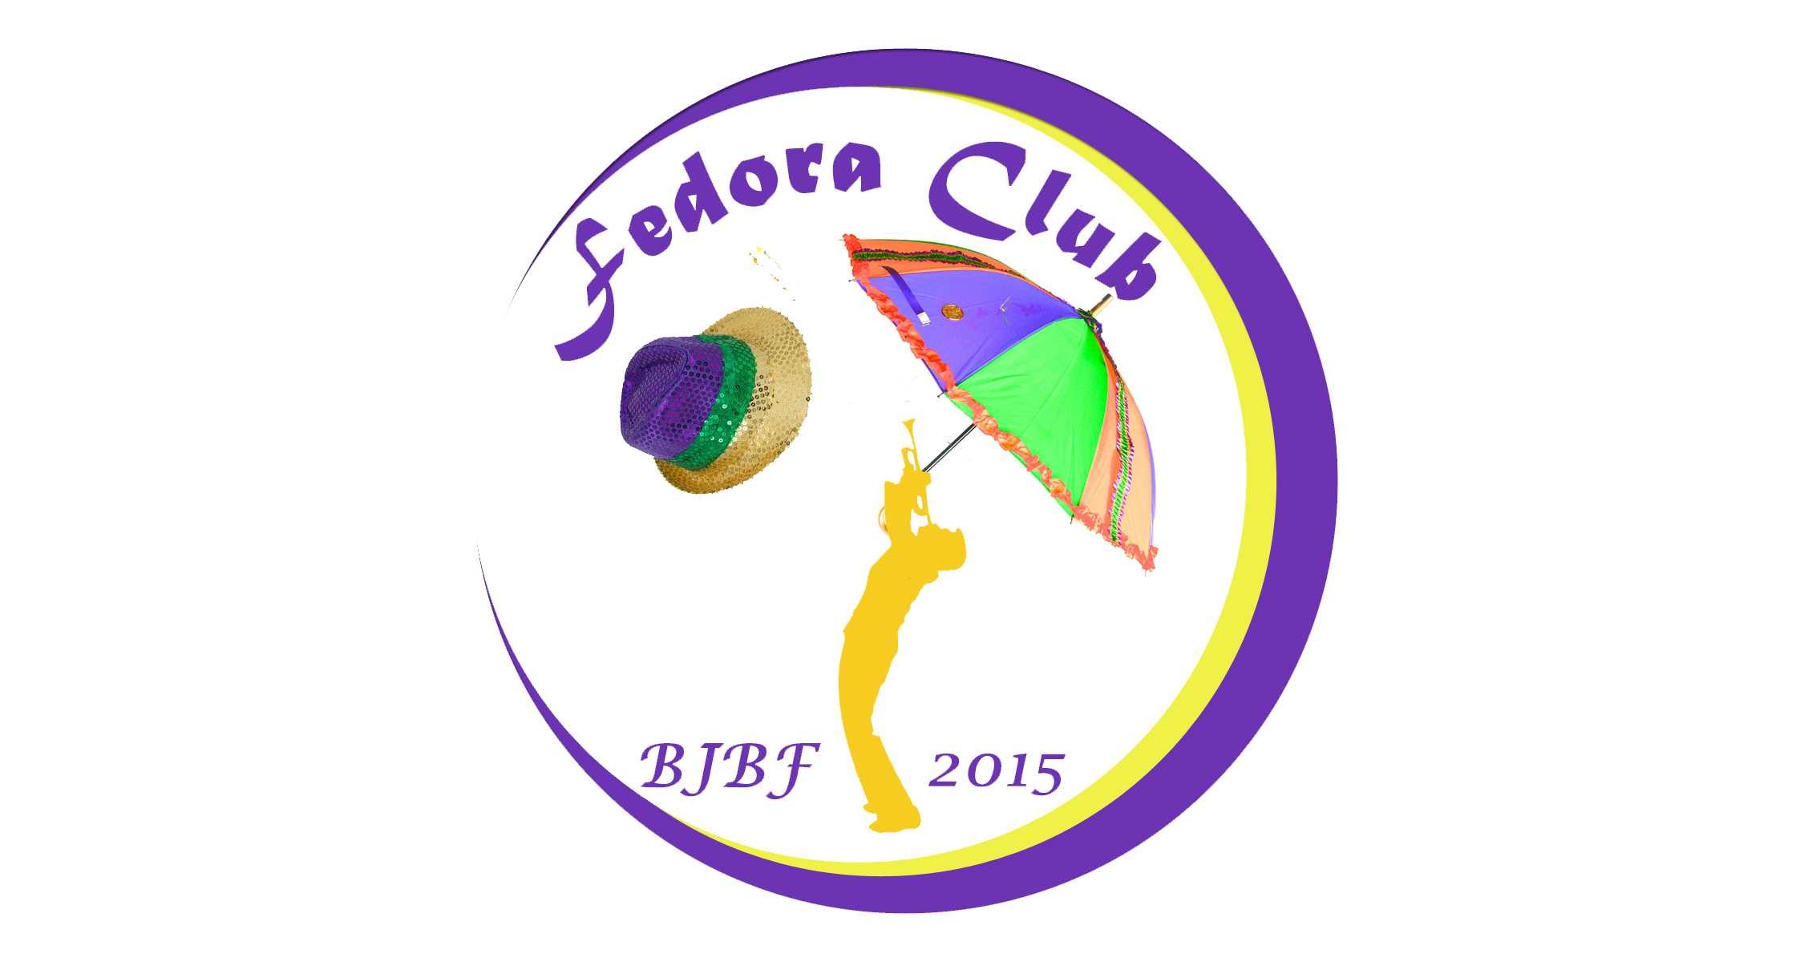
Únete al Club Fedora para obtener el estatus VIP y recibir beneficios de alrededor de $300 por persona.
La membresía es solamente $160 por persona
El club está limitada a sólo 150 miembros!
Echa un vistazo a los detalles y unirse al club en nuestra página web. Usted también puede unirse al club dejando su cheque a la orden de “Fundación del festival de Jazz y Blues de Boquete” o efectivo en la oficina de Mailboxes ETC en Boquete! Por favor no te pierdas dejar sus detalles de contacto.

El programa del festival está sujeta a cambios. Por favor visite nuestro sitio web con frecuencia!
www.es.boquetejazzandbluesfestival.com

